***Séptimo Básico, Tecnología Marcia Parra Guía N° 5, 30 de Junio.***

|  |  |  |
| --- | --- | --- |
| **NOMBRE:** | **Nº LISTA:** | **NOTA:** |
|
| **FECHA:** | **PTJE. TOTAL: 24**  **PUNTOS.** | **PTJE. OBTENIDO:** |
|

**DISEÑO DE UN OBJETO, TECNOLOGÍA, SÉPTIMO BÁSICO 2020**

En una hoja de block 3 dibuja recuadros de 12 x 12 centímetros cada uno (figura 2) En el interior COPIA las vistas de los objeto tecnológico indicados en la primera figura, según la imagen adjunta, donde se indica las Piezas n”1 y Pieza n”2.

Materiales: Hoja de block, lápiz tinta negro, lápiz grafito, regla, lápices de colores para pintar.

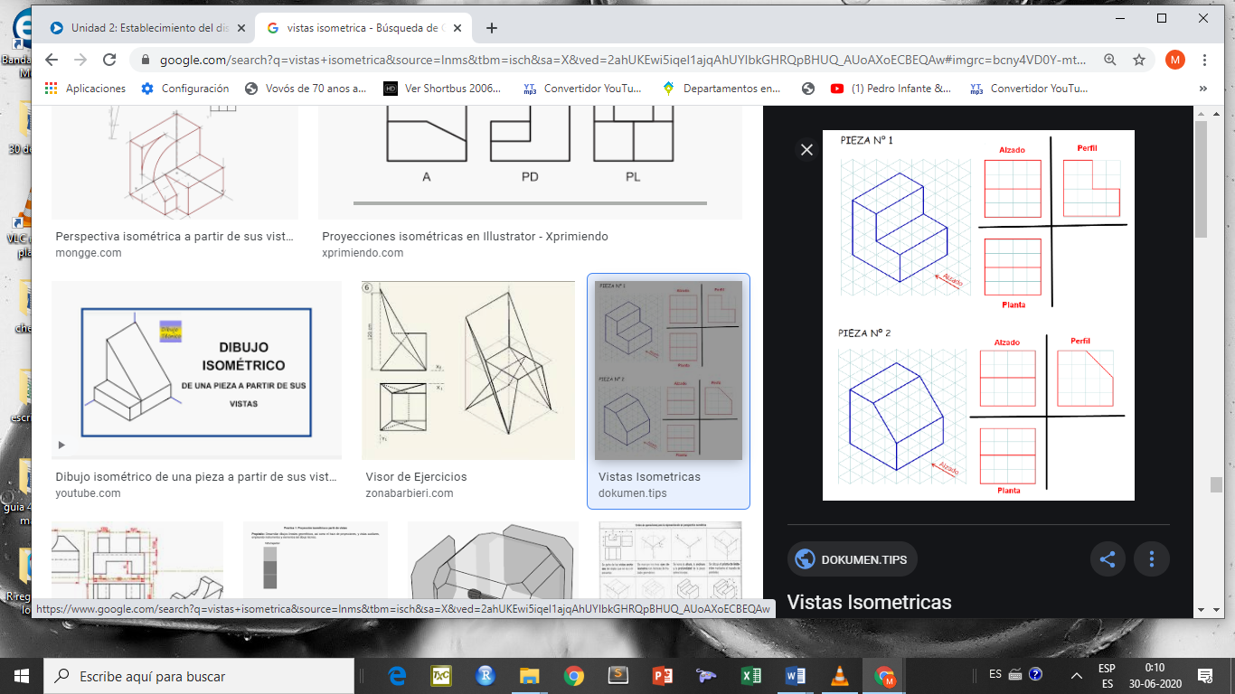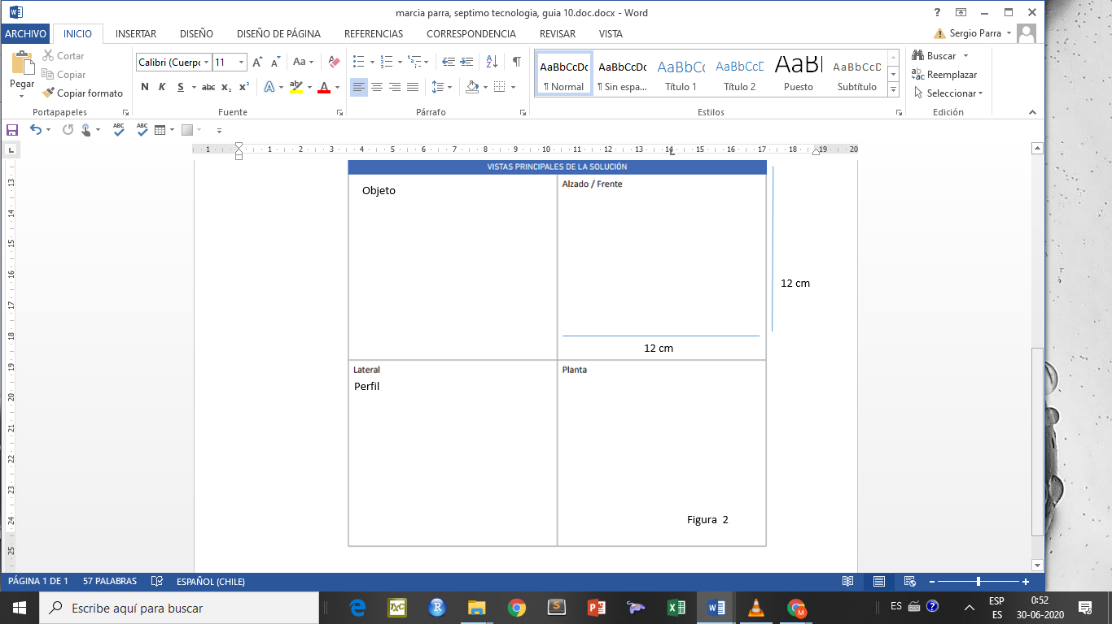

Enviar trabajo terminado a [**marcia.parra@colegioprovidencialaserena.cl**](mailto:marcia.parra@colegioprovidencialaserena.cl)

**PAUTA DE ISOMETRICA DE OBJETO TECNOLOGICO.**

**ESCALA**

|  |  |  |  |  |  |  |  |  |  |
| --- | --- | --- | --- | --- | --- | --- | --- | --- | --- |
| **Muy Bueno** | **4** | **Bueno** | **3** | **Regular** | **2** | **Insuficiente** | **1** | **No observado** | **0** |

|  |  |  |
| --- | --- | --- |
| **CRITERIOS / DIMENSIONES** | **INDICADORES A EVALUAR** | **PUNTAJE**  **OBTENIDO** |
| **CONTENIDO** | Interpreta dos objetos, (pieza Número 1 y pieza Número 2) con sus respectivas tres vistas. |  |
| Se evidencian las tres vistas de cada uno de **los dos objetos** dibujados de la primera lámina, alzado, perfil y planta. |  |
| Usa como soporte para dibujar hoja de block y para trazar las líneas regla. |  |
| **PROCEDIMIENTO** | Entrega su trabajo terminado un trabajo prolijo y detallista. |  |
| El trabajo es creativo y original en el pintado de los objetos. |  |
| Los objetos están completamente terminados, dibujados y pintados.  Envía foto de trabajo terminado. |  |